***ПРАВИЛА ОБРАЩЕНИЯ С ПИРОТЕХНИЧЕСКИМИ ИЗДЕЛИЯМИ***

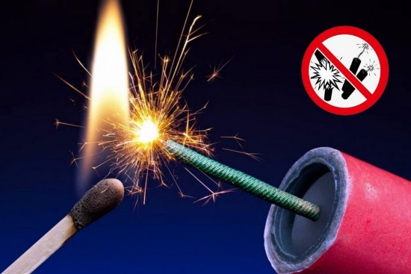 Чтобы запуск салюта оставил только положительные впечатления и прошел без неприятных последствий, необходимо соблюдать правила техники безопасности.  
 Никогда не покупайте пиротехнику в сомнительных местах. Все изделия обязательно должны иметь сертификат соответствия, инструкцию на русском языке. Для начала проверьте срок годности и целостность упаковки. Не разрешайте детям самостоятельно приводить в действие огнеопасные изделия.  
 Не используйте пиротехнические изделия в помещениях, вблизи домов и машин, на балконах, крышах, лоджиях, на территориях взрывоопасных и пожароопасных объектов, возле линий электропередач, на сценических площадках при проведении концертных и торжественных мероприятий, на территориях объектов культурного наследия, заповедников и национальных парков. Избегайте сильного ветра.  
 Если петарда не сработала с первого раза, не стоит снова брать ее в руки или пытаться поджечь еще раз.  
 Также нужно помнить, что у пиротехнических изделий радиус опасности различается: 1 класс - бенгальские огни, 2 и 3 класс - более сильные по мощности изделия, их использование в помещениях категорически запрещено и может привести не только к пожару, но и к разрушению конструкций, 4 и 5– классы пиротехники, которые разрешено применять только профессионалам, имеющим специальную лицензию.  
 Если фейерверки были куплены заранее, необходимо определить место, подходящее для их хранения в домашних условиях.  
 Не следует хранить пиротехнические изделия на балконе – там они могут отсыреть. Нельзя складывать фейерверки возле отопительных приборов – это может привести к самовозгоранию и взрыву. Кому-то может прийти в голову идея сложить коробки с пиротехникой в ванной комнате. Этого делать не следует из-за повышенной влажности в данном помещении. Дети не должны иметь доступ к месту хранения пиротехники. Хранить пиротехнические изделия нужно в сухом проветриваемом помещении. Если пиротехника хранилась с нарушениями правил или у нее истек срок годности, лучше отказаться от ее использования.